PROTOCOLO DE PREVENCIÓN Y ACTUACIÓN
FRENTE AL CORONAVIRUS SARS-CoV-2
(ISLAS BALEARES Y CANARIAS)

Contenido

Objeto 1
Alcance 1
Definiciones 1
¿Qué es un coronavirus? 1
¿Cómo se transmite el nuevo coronavirus? 1
¿Cuáles son los síntomas de la infección COVID-19? 1
¿Cuáles son las zonas de transmisión comunitaria? 2
¿Qué debe hacer una persona trabajadora si tiene síntomas? 2
¿Qué debe hacer la empresa si recibe la comunicación de una persona trabajadora que se encuentra en aislamiento o enferma por COVID-19? 2
¿Quién es un “contacto estrecho” de caso posible, probable o confirmado de Coronavirus SARS-CoV-2? 2
Actividades de riesgo especial al coronavirus SARS-CoV-2 3
Personas trabajadoras sensibles y gestantes 3
Medidas preventivas para población trabajadora de no riesgo especial 4
Medidas de higiene de los centros de trabajo de no riesgo especial 4
Referencia normativa aplicable 4
NOTA FINAL 5
ANEXOS 6
ANEXO I. ¿COMO PUEDO PROTEGERME? 6
ANEXO II. CORRECTO LAVADO DE MANOS 7
ANEXO III. ¿QUÉ HACER SI TENGO SÍNTOMAS? 9
ANEXO IV. RECOMENDACIONES PARA EL AISLAMIENTO DOMICILIARIO EN CASOS LEVES 10
ANEXO V. COLOCACIÓN DE MASCARILLA Y RETIRADA DE GUANTES (EN COLECTIVOS DE RIESGO O CUANDO SEA NECESARIO) 11

Objeto
El objetivo del presente documento es establecer e informar del protocolo de actuación, ante la situación actual, frente a una posible exposición al nuevo Coronavirus SARS-CoV-2, siguiendo las recomendaciones establecidas por las Autoridades Sanitarias, tanto estatal como autonómicas.

Alcance
El presente protocolo será de aplicación a toda la población trabajadora de todos los centros de trabajo de la Empresa.
La pretensión de dicho protocolo de actuación será la de informar a todo el personal de la Empresa sobre el riesgo existente, las medidas preventivas a adoptar, las consecuencias derivadas de la exposición al coronavirus SARS-CoV-2, conocimiento suficiente para la identificación de la sintomatología conocida, y la aplicación de medidas a adoptar en caso de sospecha de la misma.
Las recomendaciones recogidas en el presente documento están en continua revisión en función de la evolución y la información que va surgiendo y de la que se dispone por parte del Ministerio de Sanidad y de las Autoridades Sanitarias de las Comunidades Autónomas.

Definiciones

¿Qué es un coronavirus?
Los coronavirus son una amplia familia de virus que normalmente afecta solo a los animales. Algunos tienen la capacidad de transmitirse de los animales a las personas. Pueden causar diversas afecciones, desde el resfriado común hasta enfermedades más graves.
El nuevo coronavirus SARS-CoV-2 puede afectar a las personas (a la enfermedad se le llama COVID-19) y se ha detectado por primera vez en diciembre de 2019 en la ciudad de Wuhan, provincia de Hubei, en China.

¿Cómo se transmite el nuevo coronavirus?
Parece que la transmisión es por contacto estrecho con las secreciones respiratorias que se generan con la tos o el estornudo de una persona enferma. Su contagiosidad depende de la cantidad del virus en las vías respiratorias. Estas secreciones infectarían a otra persona si entran en contacto con su nariz, sus ojos o su boca. Parece poco probable la transmisión por el aire a distancias mayores de 1 o 2 metros.
Con el conocimiento actual, las personas que no presentan síntomas no transmiten la enfermedad.
El período de incubación de la enfermedad se ha estimado entre 2 y 14 días.

¿Cuáles son los síntomas de la infección COVID-19?
Los síntomas más comunes incluyen fiebre, tos y sensación de falta de aire. En algunos casos también puede haber síntomas digestivos como diarrea y dolor abdominal, la mayoría de los casos presentas síntomas leves.
En casos más graves, la infección puede causar neumonía, dificultad importante para respirar, fallo renal e incluso la muerte. Los casos más graves generalmente ocurren en personas de edad avanzada o que padecen alguna enfermedad crónica (ej. del corazón, pulmones o problemas de inmunidad).
No existe tratamiento específico, pero se están empleando algunos antivirales que han demostrado cierta eficacia en estudios recientes. Sí existen tratamientos para el control de sus síntomas por lo que la asistencia sanitaria mejora el pronóstico. Los antibióticos no deben ser usados como prevención o tratamiento.

¿Cuáles son las zonas de transmisión comunitaria?
Actualmente existen zonas de transmisión comunitaria en España y otros países. Según la evolución de la situación estas zonas pueden ir variando. Se puede consultar el mapa de zonas de transmisión comunitaria en: https://www.mscbs.gob.es/profesionales/saludPublica/ccayes/alertasActual/nCovChina/areas.htm
Actualmente no se recomienda viajar a no ser que sea estrictamente necesario.

¿Qué debe hacer una persona trabajadora si tiene síntomas?
Las personas trabajadoras que presenten síntomas respiratorios (fiebre, tos y/o sensación de falta de aire) y hayan estado recientemente (en los 14 días previos) en una zona de transmisión comunitaria o hayan tenido contacto estrecho con una persona caso probable/confirmado de COVID-19, deben quedarse en su domicilio extremando las medidas de higiene y contactar al teléfono habilitado a tal fin por cada Comunidad Autónoma: Islas Baleares (061), Islas Canarias (900 112 061), siguiendo las recomendaciones médicas que le indiquen.
No deben acudir a los servicios médicos, para evitar la saturación de éstos y evitar contribuir a infectar a otras personas.
Así mismo, las personas trabajadoras contagiadas o en periodo de aislamiento, deberán comunicarlo a su Empresa conforme al procedimiento habitual establecido por ésta, de cara a la tramitación administrativa de dicha contingencia.
Recuerde, ante la sospecha de enfermedad del virus COVID-19, se deberá:
- Mantener la calma.
- La persona enferma, deberá permanecer en su domicilio, aislada para evitar el contagio a otras personas. Extremar todas las medidas de higiene.
- Y contactar urgentemente con el teléfono habilitado a tal fin por cada Comunidad Autónoma: Islas Baleares (061), Islas Canarias (900 112 061)), para comunicar a los servicios de salud pública dicha situación.
Hay que tener en cuenta que las recomendaciones y protocolos de actuación establecidos por las Autoridades Sanitarias van cambiando rápidamente, en función de la situación particular del momento y teniendo en cuenta la situación en cada zona, área o región, por lo que se deberá estar pendiente de los cambios que desde el Ministerio de Sanidad se vayan realizando, y seguir estrictamente las indicaciones que el personal sanitario establezca en cada caso.

¿Qué debe hacer la empresa si recibe la comunicación de una persona trabajadora que se encuentra en aislamiento o enferma por COVID-19?
Además de los trámites administrativos correspondientes en cuanto a la contingencia del trabajador, deberá seguir las recomendaciones que la Autoridad Sanitaria a cargo del caso, dicte en cada situación. Así mismo, se recomienda extremar todas las medidas de prevención e informar telefónicamente al departamento de medicina del trabajo de su servicio de prevención, de su zona geográfica, para que realice el estudio de contactos (http://www.previs.es:8080/default.asp?pagina=6).

¿Quién es un “contacto estrecho” de caso posible, probable o confirmado de Coronavirus SARS-CoV-2?
- Cualquier persona que haya proporcionado cuidados mientras el caso presentaba síntomas: trabajadores sanitarios que no han utilizado las medidas de protección adecuadas, miembros familiares o personas que tengan otro tipo de contacto físico similar.
- Convivientes, familiares y personas que hayan estado en el mismo lugar que un caso mientras el caso presentaba síntomas a una distancia menor de 2 metros durante un tiempo de al menos 15 minutos.
No se hará un seguimiento activo de los contactos, únicamente se les indicará realizar cuarentena domiciliaria durante 14 días. Las autoridades sanitarias podrán valorar situaciones individuales que requieran otro tipo de recomendación. Si durante los 14 días posteriores a la exposición el contacto desarrollara síntomas y la situación clínica lo permite, deberá hacer autoaislamiento inmediato domiciliario y contactar con los servicios de atención primaria según se haya establecido en los protocolos de cada CCAA.
El seguimiento y manejo de los profesionales sanitarios se establece en un procedimiento específico.

Actividades de riesgo especial al coronavirus SARS-CoV-2
Las actividades con riesgo de exposición al coronavirus SARS-CoV-2, a la fecha actual, comunicadas por el Ministerio de Sanidad son:
- Personal que trabaja en hospitales o centros sanitarios de asistencia. Personal de laboratorio responsable de las pruebas de diagnóstico virológico. Personal no sanitario que tenga contacto con material sanitario, fómites o desechos posiblemente contaminados.
- Técnicos de transporte sanitario si hay con contacto directo con el paciente trasladado.
- Tripulaciones de medios de transporte (aéreo, marítimo o terrestre) que puedan atender a un caso sintomático procedente de una zona de riesgo.
- Personal de ayuda a domicilio de contactos asintomáticos.
- Personal de seguridad, policías, personal de aduanas, bomberos y personal de salvamento, por si tuvieran que actuar ante un caso sintomático.
En estos casos, la Empresa debe limitar el número de personas y el tiempo de exposición al mínimo posible y se establecerá un listado de población trabajadora expuesta, la cual debe disponer de las instrucciones escritas en el lugar de trabajo y se colocarán avisos que contengan, como mínimo, el procedimiento que habrá de seguirse ante un accidente. Y debe evitarse la exposición a las personas trabajadoras que puedan ser sensibles a este riesgo (ver ANEXO PROTOCOLO COVID-19. PERSONAS TRABAJADORAS SENSIBLES Y GESTANTES); para ello, la Empresa puede solicitar cita para examen médico de salud laboral al área de Medicina del Trabajo de su Servicio de Prevención.
El Ministerio de Sanidad ha facilitado los Protocolos de actuación en todos estos casos, disponibles y actualizados continuamente en:
https://www.mscbs.gob.es/profesionales/saludPublica/ccayes/alertasActual/nCov-China/documentos.htm
Tal y como establece el protocolo frente al COVID-19 del Ministerio de Sanidad, y basándose en el Real Decreto 773/1997, el equipo de protección individual (EPI) deberá estar certificado en base al Reglamento (UE) 2016/425, relativo a los equipos de protección individual, por lo que todos los EPI deberán tener marcado CE y certificado de conformidad; y en el caso de equipos de protección destinados a uso médico con el fin de prevenir una enfermedad, deberán estar identificados como productos sanitarios (PS) de acuerdo a lo establecido en el Real Decreto 1591/2009.
En el caso de necesidad de hacer uso de equipos de protección individual es recomendable que sean desechables y de no ser así, deberá garantizarse su desinfección tras cada uso siguiendo las recomendaciones del fabricante.
La correcta colocación de los EPI es fundamental para evitar posibles vías de entrada del agente biológico; igualmente importante es la retirada de los mimos para evitar el contacto con zonas contaminadas y/o dispersión del agente infeccioso. También se deberá tener en cuenta a efectos de la gestión de los residuos generados, conforme a la normativamente establecido en cada caso.

Personas trabajadoras sensibles y gestantes
Se deberá seguir las indicaciones establecidas en ANEXO PROTOCOLO COVID-19 (PERSONAS TRABAJADORAS SENSIBLES Y GESTANTES).

Medidas preventivas para población trabajadora de no riesgo especial
Medidas genéricas de protección individual frente a enfermedades respiratorias para la POBLACIÓN GENERAL:
- La higiene de manos frecuente; es la principal medida preventiva: lavado de manos con agua y jabón durante al menos 20 segundos, y muy especialmente después de contacto directo con personas enfermas y su entorno. Si no se dispone de agua y jabón se podrán utilizar las soluciones alcohólicas (para pieles sanas).
- Evitar en lo posible el contacto de las manos con los ojos, la nariz o la boca.
- Evitar el contacto estrecho con personas que muestren signos de afección respiratoria, como tos o estornudos. Mantener al menos una distancia de 2 metros con las personas con síntomas de infección respiratoria aguda. No compartir sus pertenencias personales.
- Evitar saludos con besos en mejillas y dar la mano.
- No compartir objetos de aseo, higiene o alimentos-bebida.
- Cubrirse la boca y la nariz con pañuelos desechables al toser o estornudar (tirar el pañuelo en contenedor) y lavarse las manos. Si no se dispone de pañuelos desechables, toser o estornudar en la flexura del codo.
En España no hay que tomar precauciones especiales con los animales, ni con los alimentos, para evitar esta infección.
La Empresa puede favorecer la no realización de reuniones y fomentar las reuniones por otros medios no presenciales (videoconferencias, conferencias telefónicas, etc.), así como restringir los viajes si no son imprescindibles.
Así mismo, puede adoptar medidas de compartimentación del personal, mezclando departamentos fundamentales para el mantenimiento del servicio de manera que organice un sistema redundante.
La población general sana no necesita utilizar mascarillas. Las mascarillas ayudan a prevenir la transmisión del virus si las llevan las personas enfermas. Los profesionales sanitarios indicarán el uso de mascarillas en aquellas situaciones en las que se considere necesario según cada caso. Un uso inadecuado de mascarillas puede contribuir a generar un efecto de falsa seguridad que facilite el contagio en caso de mala práctica en la secuencia de colocación, retirada y nueva colocación y no observar las medidas de higiene correspondientes; además de contribuir al desabastecimiento, originando un problema al no disponer de ellas para aquellas situaciones para las que están indicadas.

Medidas de higiene de los centros de trabajo de no riesgo especial
Se recomienda extremar la limpieza y desinfección de las superficies, principalmente las de contacto, con especial interés en superficies de mostradores y mamparas expuestos al público, manetas de puertas, interruptores, teléfonos, pulsadores de ascensores, mesas de comedor y menaje, grifos, lavabos, pulsadores/tiradores de wc, etc. mediante productos desinfectantes.
Existe evidencia de que los coronavirus se inactivan en contacto con una solución de hipoclorito sódico con una concentración del 0,1 % (lejía), etanol al 62-71 % o peróxido de hidrógeno al 0,5 % (agua oxigenada), en un minuto.

Referencia normativa aplicable
- Ley 31/1195 de 8 de noviembre de Prevención de Riesgos Laborales, y sus normativas de aplicación.
- Real Decreto 664/19978 de 12 de mayo sobre la protección de los trabajadores contra los riesgos relacionados con la exposición a agentes biológicos durante el trabajo.
- Real Decreto 773/1997 de 30 de mayo, sobre disposiciones mínimas de seguridad y salud relativas a la utilización por los trabajadores de equipos de protección individual.
- Protocolos de actuación facilitados por el Ministerio de Sanidad y Autoridades Sanitarias de CCAA.

NOTA FINAL
Este protocolo está sujeto a cambios con motivo de las normativas, procedimientos y recomendaciones que la Autoridad Sanitaria Nacional, de las CCAA o cualquier Autoridad competen de ámbito nacional o autonómico, dicten en cada momento según la evolución.

ANEXOS

ANEXO I. ¿COMO PUEDO PROTEGERME?
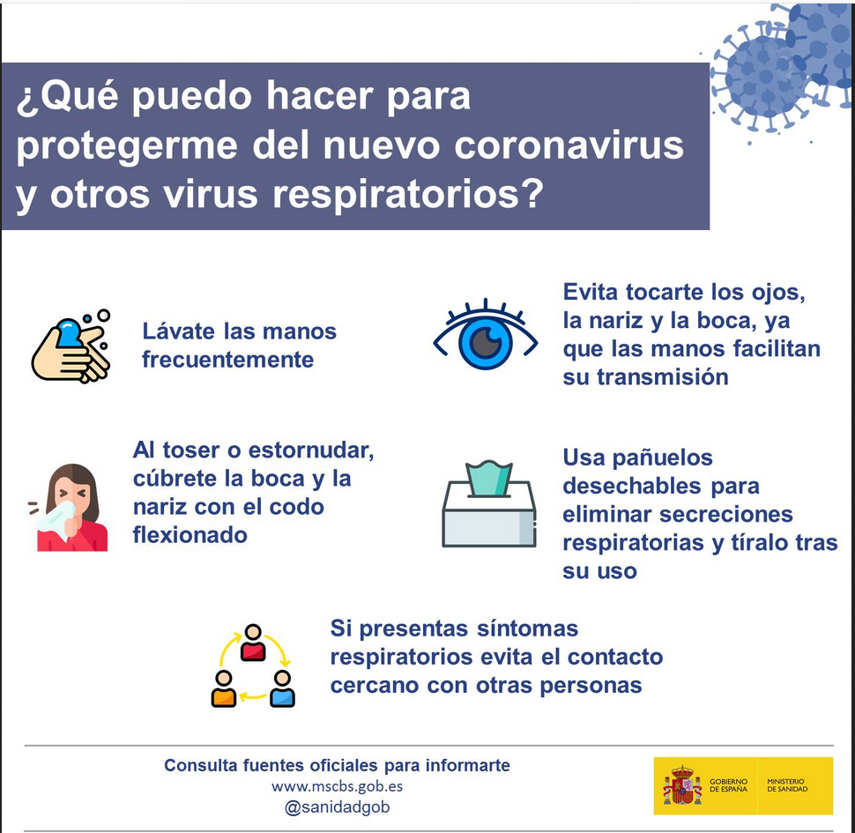

ANEXO II. CORRECTO LAVADO DE MANOS
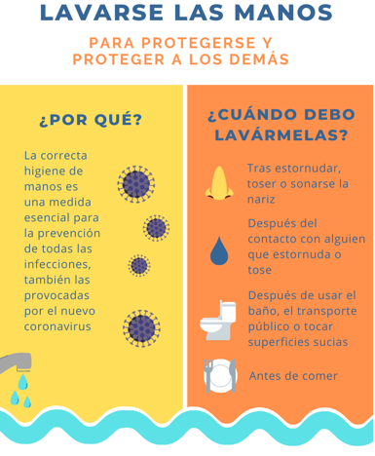

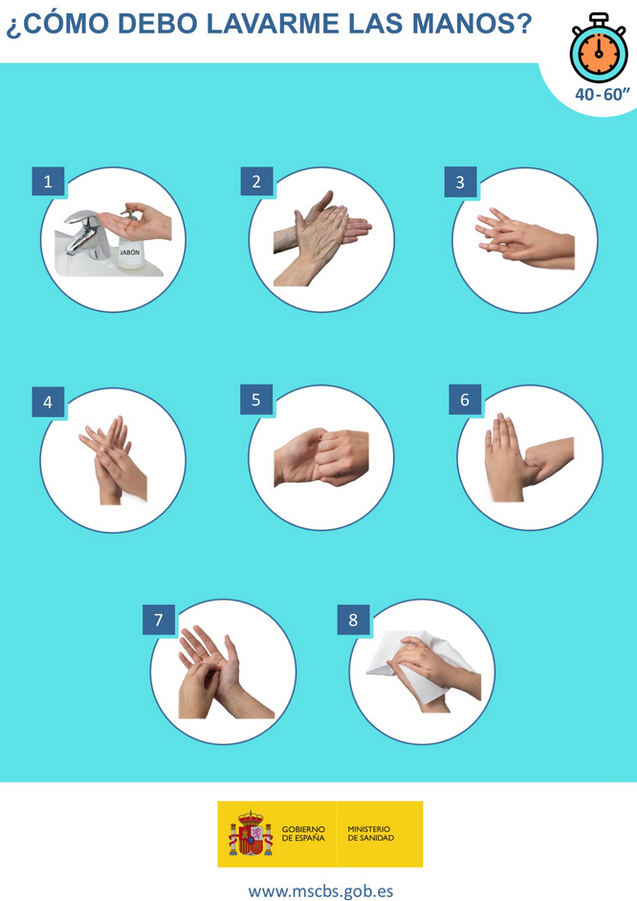

ANEXO III. ¿QUÉ HACER SI TENGO SÍNTOMAS?
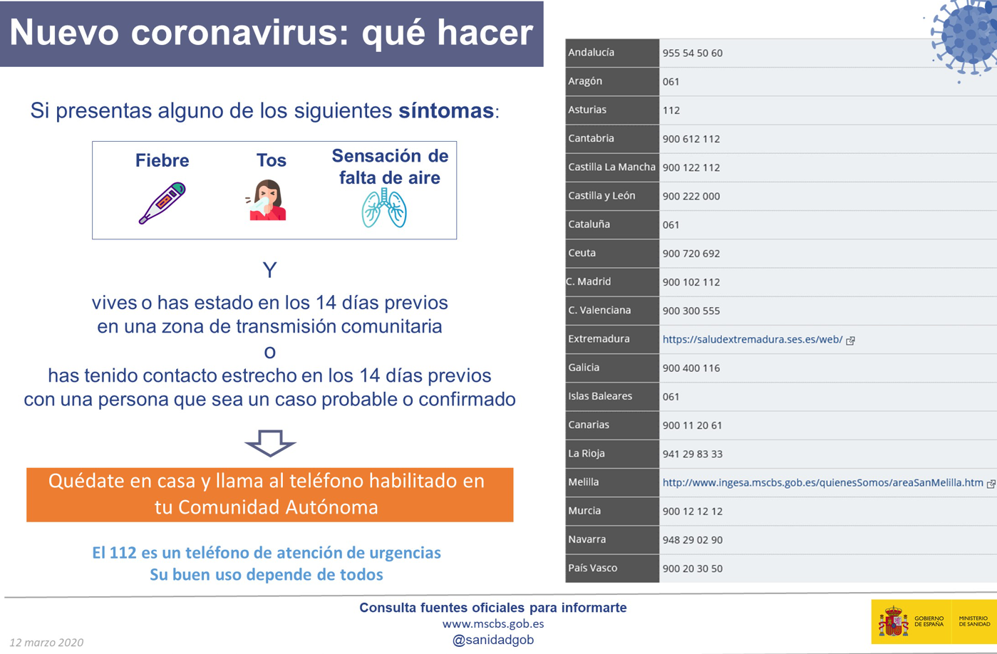

ANEXO IV. RECOMENDACIONES PARA EL AISLAMIENTO DOMICILIARIO EN CASOS LEVES

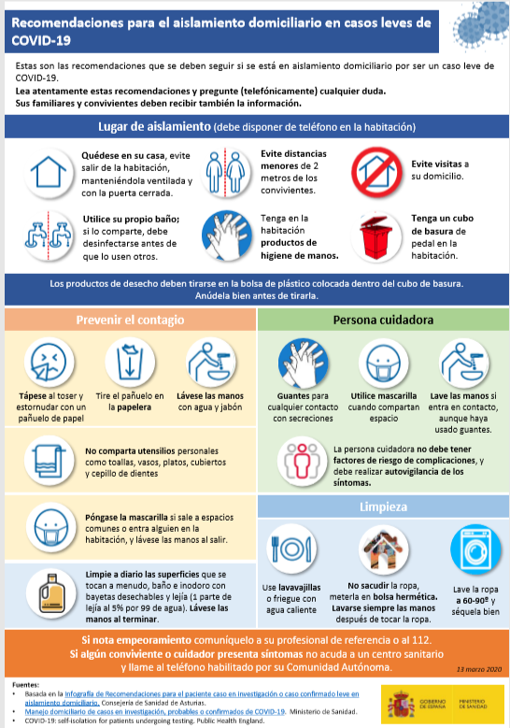

ANEXO V. COLOCACIÓN DE MASCARILLA Y RETIRADA DE GUANTES (EN COLECTIVOS DE RIESGO O CUANDO SEA NECESARIO)

